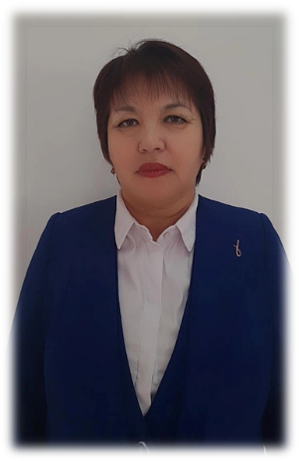

Бисембаева Айгуль Зауетбаевна
Родилась 1 января 1965 года
в селе Ильинка Ерейментауского района Целиноградской области.

Білімі/Образование | высшее
Нені және қашан бітірді/Что и когда окончил | окончила Целиноградский государственный педагогический институт, 1990 год
Диплом бойынша мамандығы/Специальность по диплому | учитель начальных классов
Еңбек өтілі/стаж | 38 лет 6 месяцев
Бейіні бойынша еңбек өтілі/Стаж по профилю | 38 лет 6 месяцев
Санаты/ категория | Педагог-исследователь
Курстар/курсы | 2020 год – «Развитие профессиональных компетенций воспитателей интернатных организаций», 80 часов, № 0372190.  2021 год – «Безопасность и охрана труда» № EST – 488 -2021/  2021 год – «Трудовые споры, причины их возникновения. Порядок разрешения трудового спора в согласительной комиссии» № 1411.  2021 год – «Формирование религиозной грамотности: актуальные проблемы и пути их решения»  2022 год -

Келген/Кеткен  айы және жылы  Месяц и год  вступления/ухода |  | БҰРЫНҒЫ ЖҰМЫСЫ  РАБОТА В ПРОШЛОМ
10.08.1984 | 28.07.1986 | Принята учителем начальных классов в Степногорскую среднюю школу
15.08.1986 | 22.06.1993 | Принята воспитателем в Урюпинскую вспомогательную школу – интернат
29.08.1994 | 15.08.2006 | Принята учителем начальных классов в Степногорскую среднюю школу
15.08.2006 | По настоящее время | Принята воспитателем Акмолинской специализированной школы – интернат для одаренных детей «Болашак»
Мадақтаулар/награждения
2022 год | «Қазақстандық салалық білім және ғылым қызметкерлері кәсіптік одағының Нұр-Сұлтан қаласы мен Ақмола облыстық ұйымы»

